МК ДОУ Мошковский детский сад № 3 «Улыбка» комбинированного вида
Конспект подготовили воспитатели:
Ларина Наталья Евгеньевна, воспитатель логопедической группы;
Миллер Раиса Викторовна, воспитатель логопедической группы.
Животные севера.
Цель: -формировать представления детей о различных климатических зонах Российской федерации;
-формировать представления детей об образе жизни животных на Крайнем Севере;
-знакомить с животными, занесенными в Красную книгу.
ЗАДАЧИ: - расширять и углублять представление детей о животных Крайнего Севера: белый медведь, северный олень, волк, морж, тюлень;
-Развивать познавательную активность, способность анализировать, делать выводы, устанавливать простейшие причинно – следственные связи;
-Развивать умение составлять простые предложения;
-Активизировать словарь по теме;
-Развивать связную, диалогическую речь, зрительное и пространственное восприятие, слуховое внимание, память, мелкую моторику.
-Воспитывать бережное отношение к животным и природе.
Материал: карта России, глобус, иллюстрации с изображением животных,
Аудиозаписи ветра, снежной вьюги, песни «Где-то на белом свете…», «Мы поедим, мы помчимся.», игрушка Умка.
Предварительная работа: - рассматривание иллюстраций о животных Севера, о народах, которые там живут, изготовление народных костюмов с родителями; чтение художественных произведений о Крайнем Севере.
Ход занятия.
Организационный момент: Звучит песня: Где-то на белом свете
Там, где всегда мороз,
Трутся спиной медведи,
О земную ось.
Мимо плывут столетья,
Спят подо льдом моря.
Трутся спиной медведи –
Вертится Земля.
(Стук в дверь.)
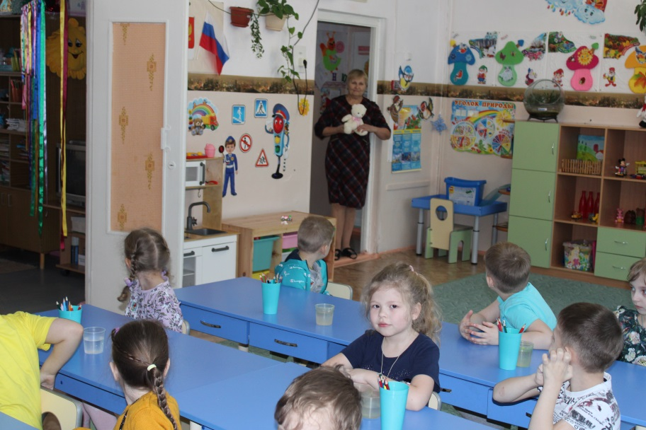
В. Ребята, кто-то к нам в гости пришел!
(выглядывает мягкая игрушка)
В. Это белый медвежонок. А зовут его Умка.
Умка: Здравствуйте дети! Я так рад с вами познакомиться! Вы любите путешествовать? Я приглашаю Вас совершить путешествие на Крайний Север и хочу рассказать о животных, которые живут на Севере.
Ответы детей.
В. Мы согласны Умка, только прежде чем отправиться на Крайний Север, нужно отыскать его на глобусе.
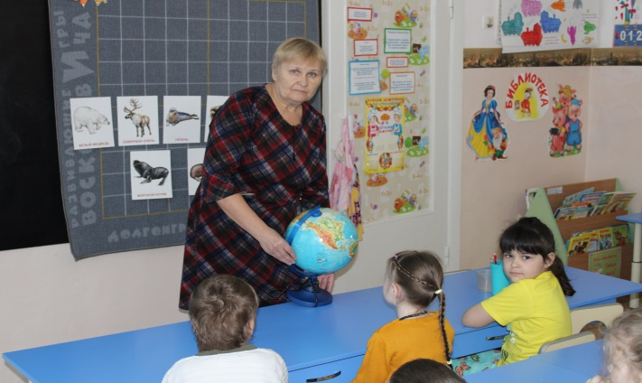
В. Умка, смотри какие цвета на глобусе, ты знаешь, что они обозначают?
Умка: Нет, а вы ребята знаете?
Дети и воспитатель. Голубой цвет – вода, реки, моря, озёра, океаны. Зеленый цвет – леса. Желтый цвет – пустыни, пески. Коричневый – горы. Белый цвет – это снег и лёд.
В. Где мы будем искать Арктику?
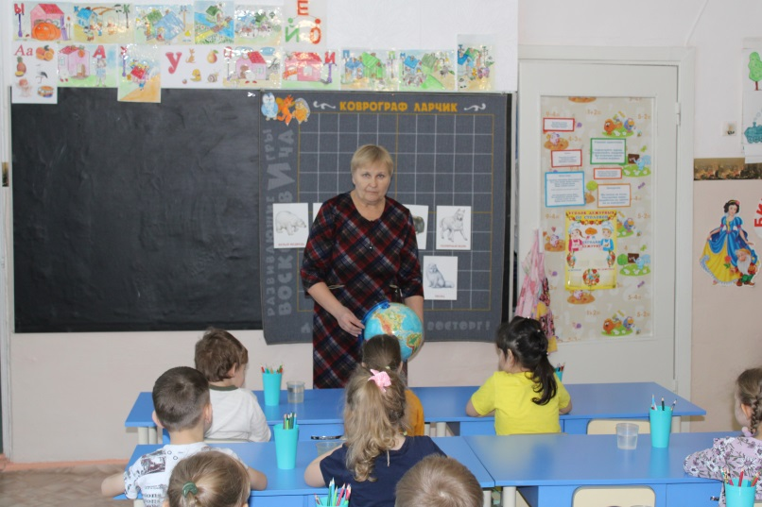
Умка: В верхней части глобуса, смотрите она белая на макушке.
В. Правильно, вот здесь, лед в Арктике никогда не тает. Там Северный Ледовитый океан закован льдами.
Сегодня мы отправимся с вами туда,
Где царство холода, снега и льда. (включается фонограмма ветра, вьюги)
В. Север так далеко, на чем можно добраться туда?
Ответы детей.
В. Хорошо, отправляемся в путешествие на самолете. (встаньте на наш волшебный ковёр и закройте глаза. Звук летящего самолета.)
Умка: Ну, вот мы и на месте. В Арктике долгая и холодная зима, а лето короткое и тоже холодное. Здесь очень скудная растительность – низкорослые кустарники карликовой березы, да полярной ивы. Летом здесь не растет трава, а лишь мхи и лишайники. Как вы думаете, почему здесь так мало растений?
Ответы детей.
В. Всюду только снег и лед. Глаза режет от бесконечной белизны. Даже как - то холодно стало. Давайте погреемся.
Физкультминутка.
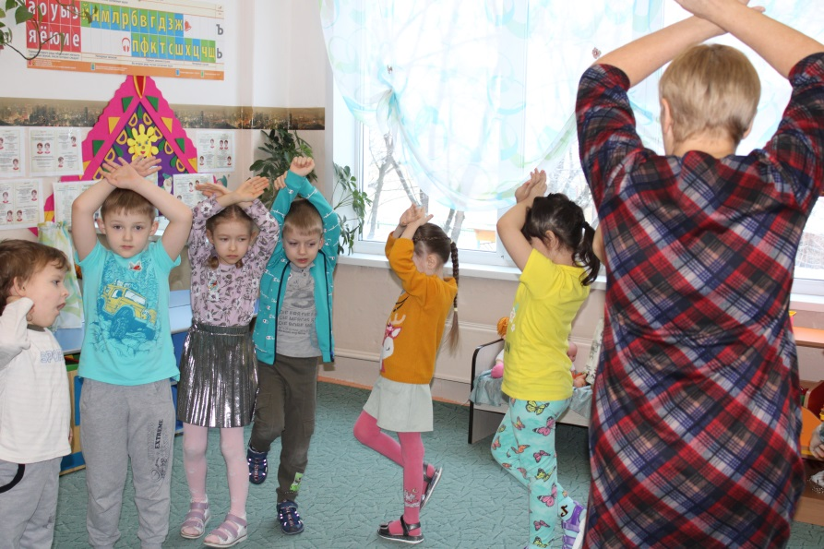
Здесь всюду холод, лед и тень,
Полгода – ночь,
Полгода – день.
Из льда здесь люди строят дом,
И океан покрыт весь льдом.
Зверей ты здесь почти не встретишь.
И птиц ты тоже не заметишь.
Лишь мишка белый, словно иней,
Хозяин ледяной пустыни.
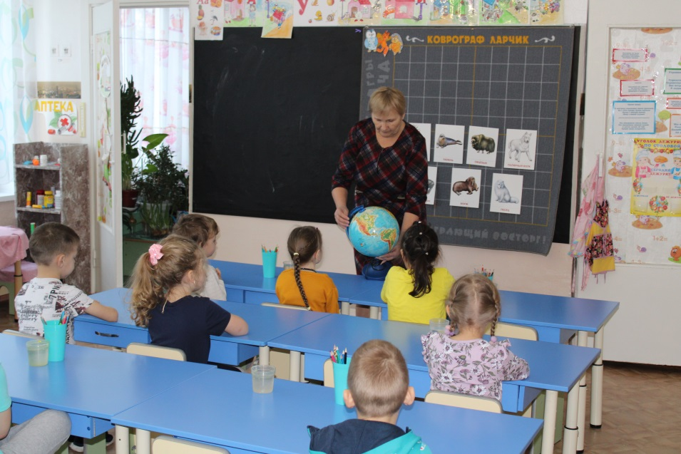
Умка: Ребята, я хочу познакомить вас с жителем Крайнего Севера.
Белые медведи на Севере живут,
Не зря этих медведей всеядными зовут.
Зимой тюленей, рыбу, моржей они едят.
Растительную пищу летом все хотят.
Спят в логове в снегу, полярными ночами.
Плавают на льдине в огромном океане.
(Ларина Н.Е.)
Дети: Белый медведь! (картинка белого медведя)
(Звучит аудиозапись с голосом медведя)
В.: Белый медведь очень крупный хищный зверь Арктики. На снегу его совсем незаметно. Как вы думаете, почему?
Дети: Шуба у него белая и снег белый.
В.: Выдает его лишь чёрный нос. Когда медведь подкрадывается к своей добыче, он прикрывает свой нос лапой. Сотни километров проходит он по льдам в поисках добычи. Ни мороз, ни ледяная вода ему не страшны. Море – это его родная стихия! Как вы думаете, почему?
Ответы детей.
В.: Мех медведя почти не промокает, т.к. имеет очень густой подшерсток. Кроме того, под кожей у медведя толстый слой жира, который согревает животное. Подушки лап покрыты густой толстой щетиной. Лапы медведя не мерзнут и не скользят по льду.
Умка: А я знаю игру «Чей? Чья? Чьи?»
Шерсть медведя (чья) – медвежья.
Лапа медведя (чья) – медвежья
(нос, ухо, клыки, повадки…)
Умка: Чем питается белый медведь?
Ответы детей.
В.: Правильно, белый медведь хищник, он питается рыбой, но главное его лакомство – тюлени. Он подползает к своей жертве, совершает бросок и мощным ударом лапы выбрасывает тюленя на берег.
В.: У медведицы мамы в ноябре рождаются малыши, которых она выкармливает своим жирным, как сливки, молоком.
Ну, а нам пора в путь. Не будем тревожить белых медведей, будем с ним осторожными. Как вы думаете, почему?
Ответы детей.
Умка: Дальше будем передвигаться на лыжах. (дети имитируют ходьбу на лыжах)
Умка: Вот и следующее животное, которое живет на Севере.
Умка: Плавают тюлени, как отличные гимнасты.
В воде передвигаться им помогают ласты.
Под шкурой толстый жир – им и не страшен холод.
Животные морские, рыба им утоляют голод.
(Ларина Н.Е.)
Дети: Это тюлени. (картинка тюленя)
В. Тюлени прекрасные ныряльщики и пловцы. Вынырнет тюлень, наберет воздух – и снова в воду. Зимой, когда вода быстро замерзает, тюленям приходится пробивать лёд головой. Вне воды тюлени оказываются совсем беспомощными. Почему?
Ответы детей.
В.: Правильно, они большие неповоротливые на суше. Именно поэтому, тюлени становятся лёгкой добычей для белых медведей. Детёныши тюленя совсем белые, их так и называют – бельки, прячутся от белых медведей под защитой родителей среди льдин и торосов.
Умка: Двигаемся дальше!
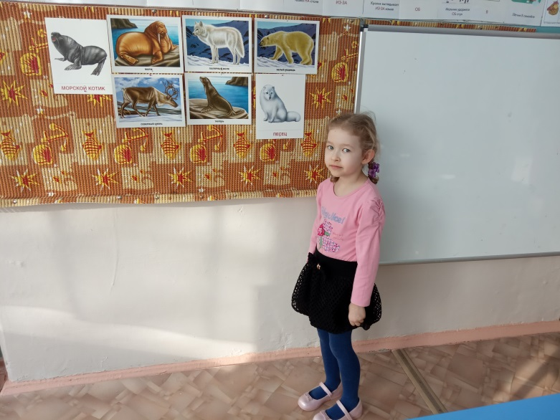
У белых медведей моржи живут в соседях.
Плавают быстрее и лучше чем медведи.
Целый день в воде проводят.
Пищу для себя находят.
На суше моржи отдыхают.
Огромными бивнями страх нагоняют.
(Ларина Н.Е.)
(звучит аудиозапись голос моржа, картинка моржа)
В.: Морж – огромное морское животное с крепкими клыками. Клыки могут достигать в длину до одного метра. (Представьте, это примерно ваш рост)
Кожа толстая, под ней толстый слой жира. Густые усы.
Умка: Давайте поиграем! «Какая у них семья».
Папа – морж, мама – моржиха, детеныши – моржата.
(олень, тюлень, белый медведь, полярный волк,)
Умка: Путешествие продолжаем!
Полярный волк зимой холодной
Воет от голода злой, голодный.
Охотится за зайцами, овцебыками.
Гонит добычу, пока та не устанет.
Хищник умный, ловкий, сильный.
Ему не страшен холод зимний.
Густая шерсть, серебряный окрас,
В заснеженной тундре не виден на глаз.
Летом ловит птиц, лягушек, ест жуков.
Под кустом или корягой строит логово – волчий дом.
(Ларина Н.Е.)
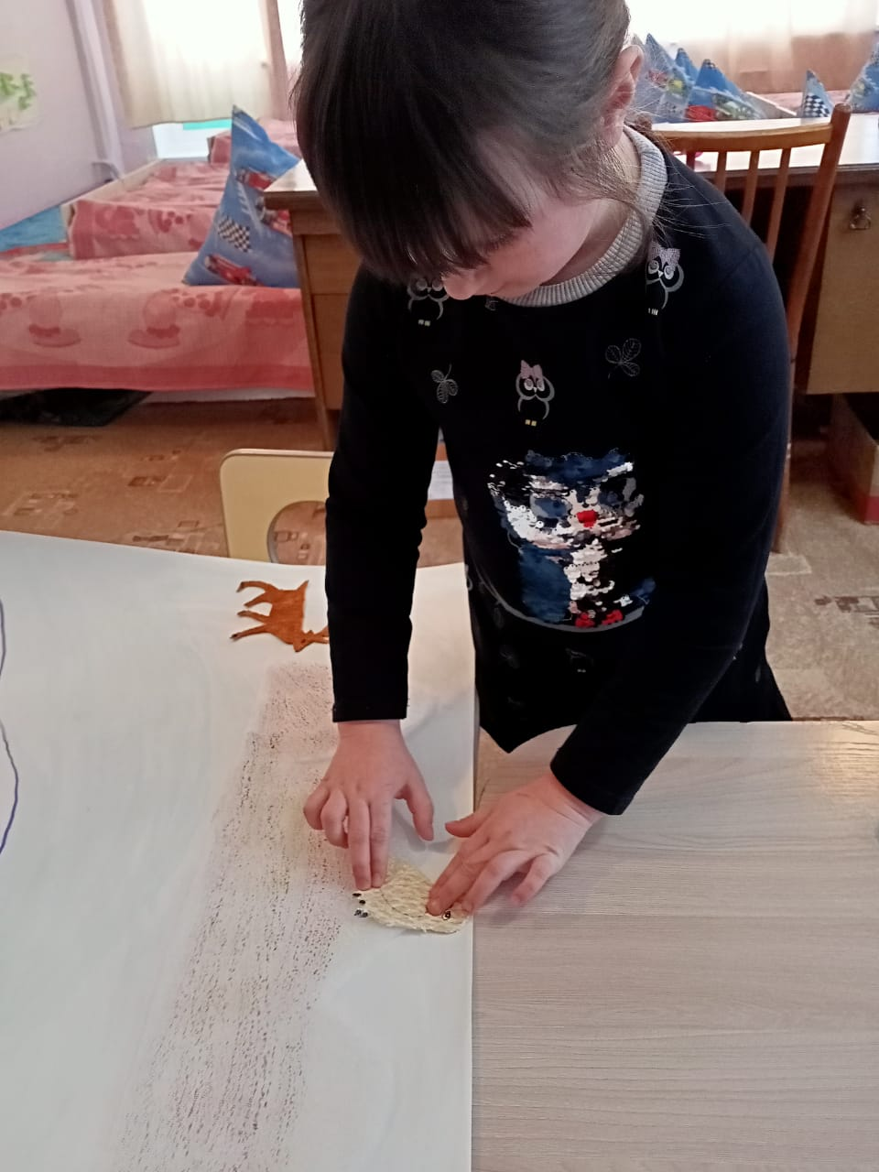
(картинка волка, аудиозапись голос волка)

Дети: Это полярный волк.
В.: Полярный волк, чтобы выжить приспособился есть самый разный корм, который только попадается. Полярные волки живут стаями, как правило стаю возглавляет вожак.
Умка: А у меня есть интересная игра «Что не так?»
Упряжку впрягли в оленя.
Белый медведь лакомится мёдом.
Морж живёт в норе.
Рыба ловит тюленя и ест.
В.: Умка, а какие еще животные на Севере живут?
Умка: Песец или полярная лисица.
Белой, теплой шубкой гордится.
Живёт в бескрайней тундре, в норе.
Совсем не привередлив в еде.
В поисках пищи по тундре кочует.
Если очень голодный у людей ворует.
Чаще за белым медведем бродит.
Всё что не съел медведь, для себя находит.
Люди охотятся на песца, пушнину достают.
Из шкуры песца шапки, шубы шьют.
(Ларина Н.Е.)
(картинка песца)
Ответ детей: Песец.
В.: Песец похож на лисицу. У него пышная меховая шубка, пушистый хвост. Цвет шубки зимой белый, во время снежной пурги песец прячется в снегу, а если ударят морозы, он зарывается глубоко в сугроб и пережидает ненастье. В семье песца растут не только родные дети, но и приемные: настоящий «детский сад» получается.
Умка: Наше путешествие продолжаем, давайте поедем на санках. А кого же мы запряжем в санки?
(картинка северного оленя, аудиозапись голос оленя)
Северные олени стадами живут.
Летом зеленую травку жуют.
Грибы, ягоды, семена поедают,
На долгую зиму витамины запасают.
Зимой в поисках пищи по тундре кочуют.
Перебираются ближе к лесу, там и ночуют.
Ветки деревьев, хвою и кору объедают,
Копытами из - под снега ягель откапают.
Быстроногие олени с огромными рогами.
На своем пути встречаются с врагами.
Охотятся на оленей волк и росомаха.
И бурый медведь нагоняет им страха.
Люди оленей давно приручили.
Из шкуры оленьей одежду и обувь пошили.
На оленьих упряжках по тундре со стадами кочуют.
Из оленьих шкур сроят чум или ярангу в них и ночуют.
(Ларина Н.Е.)
Физкультминутка (с имитацией движений)
Полярное небо ночи темней, дети скрещивают руки над головой
Струйками пар из оленьих ноздрей высоко поднимают ноги,
Хэй – хэй – хэй, согнутые в коленях.

Ой, хэй –хэй, имитируют скольжение саней по
Свистят по дороге полозья саней кругу
Поземка скользит и струится по ней.
Хэй- хэй – хэй.
Ой, хэй – хэй.
Летит за оленями песня – мой друг,
И стадо само собирается в круг. Повторение первого движения.
В.: Спасибо, благородным оленям, они помогли нам добраться до детского сада. Не страшны им ни морозы, ни болота, ни сугробы. У самцов и самок оленей огромные, красивые, ветвистые рога. А у маленьких оленят рожки похожи на маленькие веточки кустика. За оленятами следит все огромное стадо, которое кочует по тундре во главе с вожаком, самым сильным оленем.
Умка: Ребята, посмотрите (рассматривают северное сияние), что за чудо, что за диво - небо так горит красиво!
Мы видим уникальное природное явление –Северное сияние. Как же оно красиво и величаво.
А наше путешествие подошло к концу.
Давайте вспомним с кем мы повстречались в пути.
Умка: Чем питается полярный медведь?
Где медведица с медвежатами скрываются от стужи и вьюги?
Какой образ жизни ведет морж?
Каких людей называют моржами?
Зачем волки объединяются в стаи?
Как выглядит полярный волк?
Где тюлени проводят большую часть жизни?
Как и почему называют детенышей тюлений?
Чем питается писец?
Почему песца называют пушным зверем?
Как выглядит северный олень?
Какой образ жизни ведут олени?
В.: Все эти животные – белый медведь, северный олень, тюлень, моржи... занесены в Красную книгу, на них запрещено охотиться. К сожалению, из – за ценного меха и беззащитности они часто уничтожаются браконьерами. Задача людей сохранить жизнь этим удивительным животным. А в свободное время мы с вами сделаем из бумаги фигурки этих животных оригами.


